沧源二村互助社区操作教程

1. **扫码**进入网页，需要微信登录

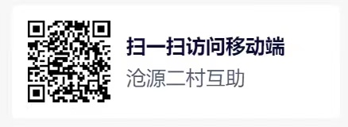

1. 进入网页可以看到已有通知，可以通过点击红色框处切换信息页面。个人可通过下方蓝色加号按钮发布信息

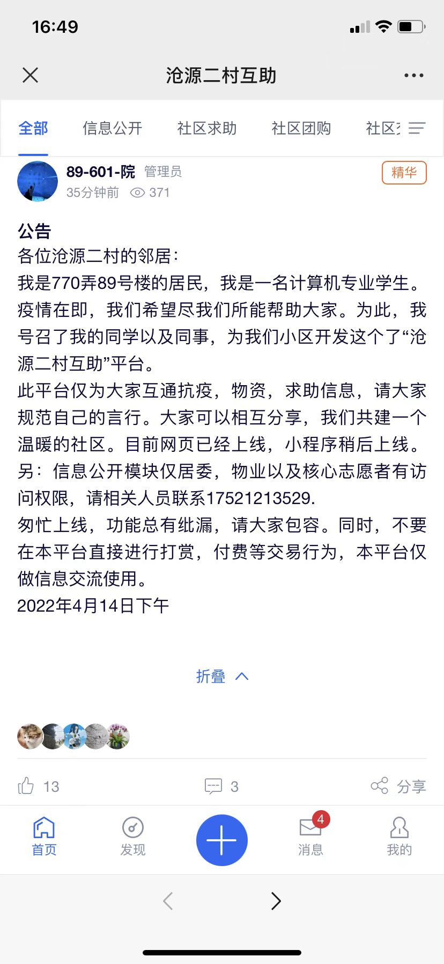

1. 发布信息流程
   1. 输入标题，内容的文字信息

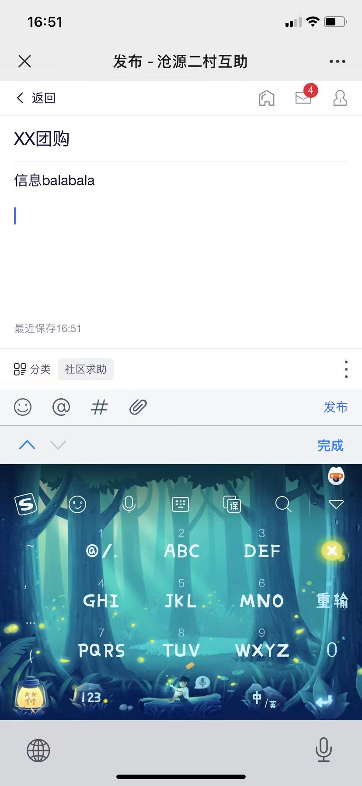

* 1. 可以插入图片等信息。点击右下角的，即可切换，如下所示，点击插入图片，点击灰色区域的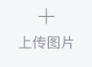上传图片

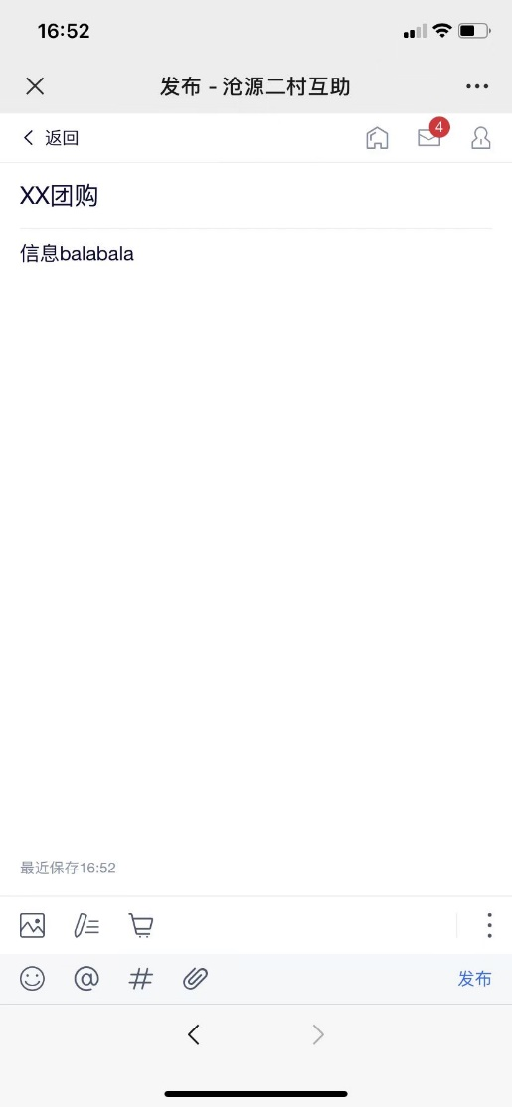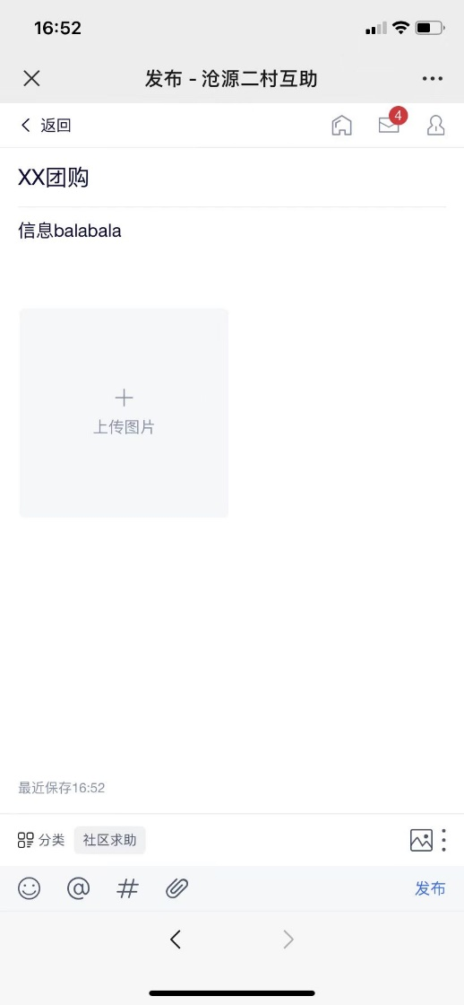

* 1. 注意勾选发布类型，蓝色为选中

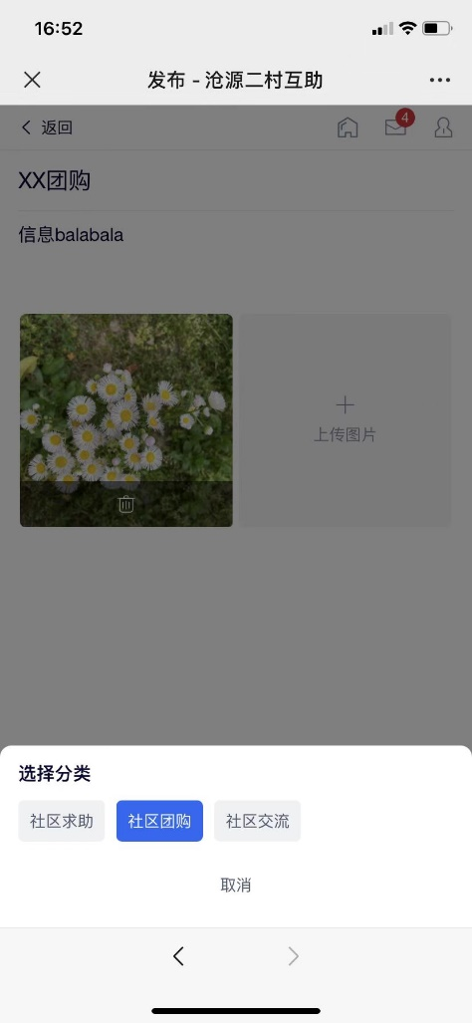

* 1. 发布后点击右下角“发布即可”
  2. 可以再次编辑

